Contrat Natura 2000
Fiche synthétique de projet

Comité technique du 12 juin 2012
Ø Site Natura 2000 :
- FR5300043 (Guissény)
Ø Bénéficiaire du contrat :
- ABHERVE Gilbert
Ø Statut du demandeur (particulier, association, collectivité EP...) :
- particulier
Ø Intitulé de l’opération :
- Gestion pastorale d'entretien des milieux ouverts (A32303R)
Ø Localisation (joindre un plan de situation du projet) :
- cf. cartes de synthèse du projet de contrat (Annexe IV)
Ø Références aux fiches actions du DOCOB :
- actions récurrentes :
- Fiche action N°4 « Maintenir un paysage ouvert » ; Ordre de priorité : Priorité 
Références aux objectifs du DOCOB :
A1 : « Maintenir les habitats d’intérêt communautaire et/ou à forte valeur patrimoniale en bon état de conservation »
A2 : « Maintenir une mosaïque de groupements végétaux »
B1 : « Restaurer les habitats fonctionnels et les stations de Liparis de loesel »
B4 : « Restaurer les habitats fonctionnels du Phragmite aquatique »

Ø Habitats ou/et espèces concernés :
- Habitats : 2190 Dépressions humides intradunales ; 1150* Lagune
- Espèces : Liparis de loesel (Annexe II DHFF) ; Phragmite aquatique (Annexe I DO)

Ø Description du projet : éléments de contexte (menaces), objectifs visés, travaux envisagés, phasage des opérations...
Les principaux habitats d'intérêt communautaire concernés sont les dépressions humides intradunales et la dune grise fixée. La principale menace sur ces habitats et les habitats d'espèces est la fermeture de ces milieux par l'extension spatiale des roselières à Phragmites communis et de la saulaie à Salix atrocinerea (cf. Annexe IV). Le secteur concerné a fait l'objet de plusieurs contrats Natura 2000 : actions ponctuelles de restauration par coupe des saules et fauche avec exportation ; actions récurrentes d'entretien par pâturage équin sur la période 2006-2011. Ce pâturage est jugé globalement positif. La station de Liparis de Loesel découverte en 1993 était toujours présente en 2009 (dernière année de suivi) : sa réapparition et son maintien sont en grande partie liée au pâturage et au maintien d'une végétation herbacée rase à moyenne.
Par ailleurs, une opération de baguage en août 2011 a mis en évidence l'utilisation de ce secteur par le Phragmite aquatique avec 3 individus capturés (cf. Annexe IV). L'action ponctuelle de fauche avec exportation menée en 2011 pérennisée par l'action récurrente de pâturage permet le maintien de prairies humides herbacées moyennes favorables à l'alimentation du Phragmite aquatique en halte migratoire.
La limitation de la roselière et de la saulaie dans une partie du secteur est également favorable au maintien des derniers herbiers de Ruppia maritima, typiques de l'habitat lagune, observés sur le site alors que ces herbiers ont disparu sur le reste de l'étang.
Les roselières de ceinture d'étang présente un intérêt pour la reproduction de passereaux paludicoles, d'anatidés et autres oiseaux d'eau et sont un lieu de refuge et d'alimentation pour des espèces tel que le Butor étoilé en hiver (Annexe I Dir. Oiseaux). Ces ceintures de roseaux seront donc préservés et la pose de clôture mobile le long de certains secteurs pourra être nécessaire s'il est constaté une pénétration des animaux impactant ces milieux. Sur ce secteur, un tel impact n'est pas jusqu'ici constaté.

Ø Coût HT sur 5 ans (détailler si plusieurs opérations) :
Année | 2012 | 2013 | 2014 | 2015 | 2016 | Total / 5 ans
Surface totale pâturée (Sp) | 1,85 ha | 1,85 ha | 1,85 ha | - | - | 5,54 ha
nb de semaine de pâturage | 12 | 12 | 12
Barème Sp <5ha :  42 € par semaine et par an | 42 €/sem. | 42 €/sem. | 42 €/sem. |  |  | 42 €/sem.
Sous-total 1 | 504,00 € | 504,00 € | 504,00 € |  |  | 1 512,00 €
Linéaire de clôture mobile (m) posé et déposé annuellement | 300 m | 300 m | 300 m | - | - | 900 m
Barème : 0,70 €/ml | 0,70 € ml | 0,70 € ml | 0,70 € ml | - | - | 0,70 € ml
Sous-total 2 | 210,00 € | 210,00 € | 210,00 € |  |  | 630,00 €
TOTAL (sous-totaux 1+2) | 714,00 € | 714,00 € | 714,00 € |  |  | 2 142,00 €

Ø Coût réellement supporté :
- Montant de l'aide 100% soit 2142,00 € pour 3 ans
Ø Observations particulières :
- Gilbert ABHERVE a bénéficié d'un contrat sur la période 2006-2011 sur ce secteur et a respecté les engagements prévus. Il est de plus volontaire pour participer à l'entretien par pâturage d'un secteur voisin en cours d'enfrichement et pour lequel une action de restauration est envisagée.

Annexe I – Cahier des charges

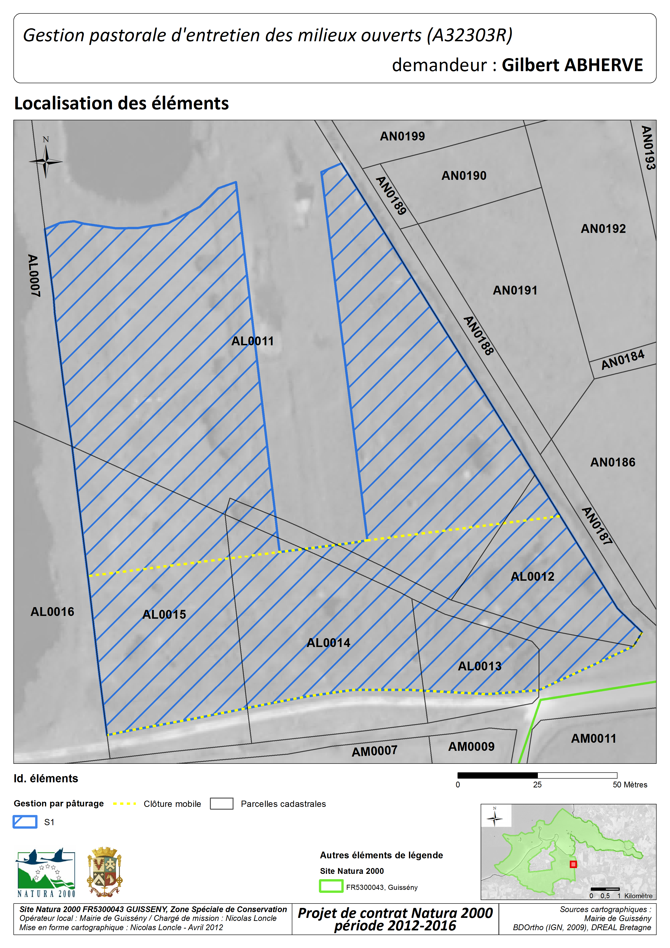
Annexe II – Localisation des surfaces concernées

Annexe III – Synthèse des informations cadastrales

Tableau I. Informations sur les parcelles

Commune | Section | Numéro | Surface totale de la parcelle (ha) | Propriétaire
Guissény | AL | 0011 | 2,06 | CONSERVATOIRE DE L ESPACE LITTORAL ET DES RIVAGES LACUSTRES
Guissény | AL | 0012 | 0,14 | CONSERVATOIRE DE L ESPACE LITTORAL ET DES RIVAGES LACUSTRES
Guissény | AL | 0013 | 0,10 | CONSERVATOIRE DE L ESPACE LITTORAL ET DES RIVAGES LACUSTRES
Guissény | AL | 0014 | 0,31 | CONSERVATOIRE DE L ESPACE LITTORAL ET DES RIVAGES LACUSTRES
Guissény | AL | 0015 | 0,38 | CONSERVATOIRE DE L ESPACE LITTORAL ET DES RIVAGES LACUSTRES

Tableau II. Détails du parcellaire par unité de gestion (cf. synthèse du projet de contrat en annexe IV)

 | Unités de gestion
PARCELLES | A1 | A2 | A3 | TOTAL
AL0011* | 0 ha 05 a 77 ca | 0 ha 52 a 11 ca | 0 ha 38 a 64 ca | 0 ha 96 a 52 ca
AL0012 | 0 ha 13 a 10 ca |  | 0 ha 01 a 25 ca | 0 ha 14 a 35 ca
AL0013 | 0 ha 08 a 09 ca |  |  | 0 ha 08 a 09 ca
AL0014* | 0 ha 22 a 67 ca | 0 ha 01 a 44 ca |  | 0 ha 24 a 11 ca
AL0015* | 0 ha 21 a 88 ca | 0 ha 12 a 30 ca |  | 0 ha 34 a 18 ca
non cadastré (ancien chemin) | 0 ha 06 a 54 ca | 0 ha 00 a 93 ca |  | 0 ha 07 a 46 ca
Total Résultat | 0 ha 78 a 05 ca | 0 ha 66 a 77 ca | 0 ha 39 a 89 ca | 1 ha 84 a 71 ca
* parcelle incluse pour partie

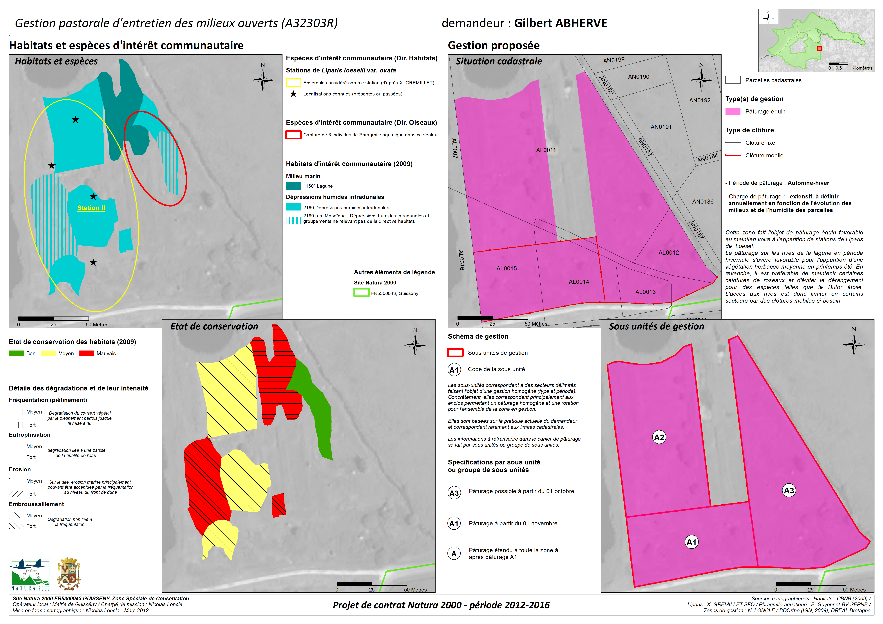
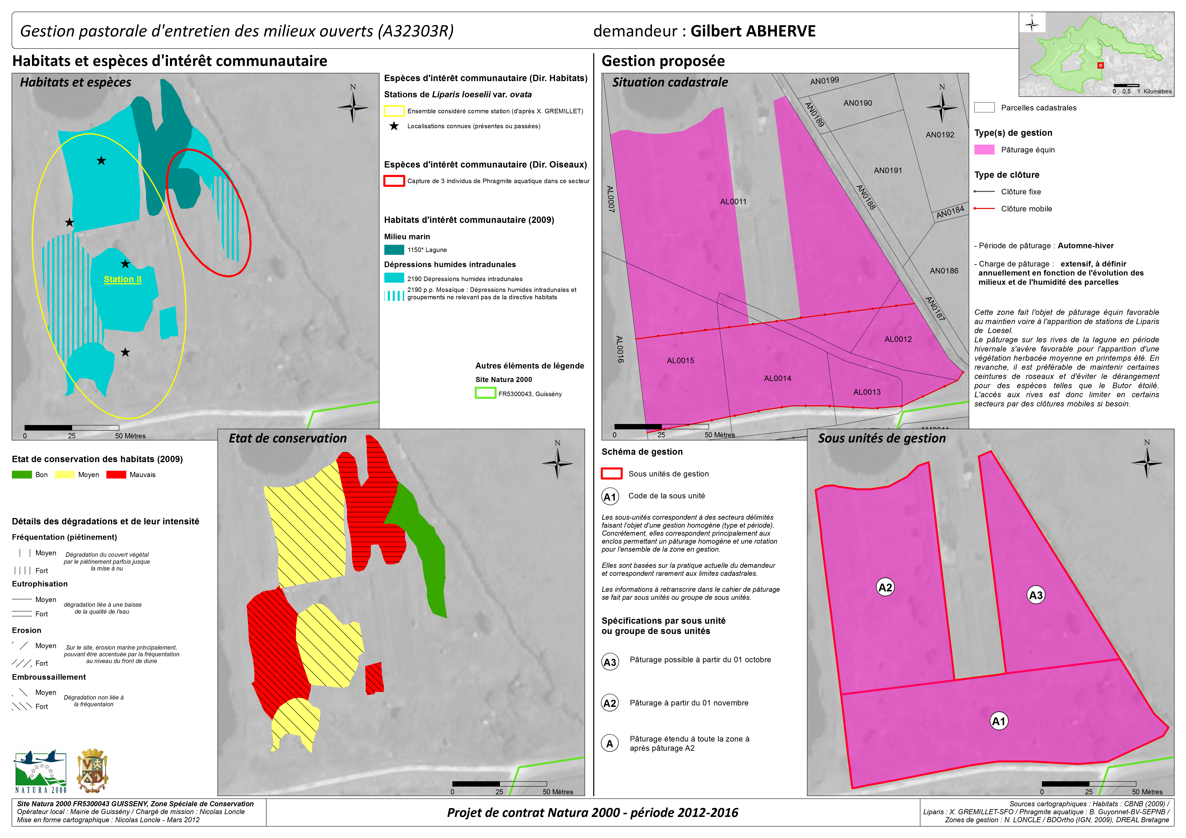
Annexe IV - Synthèse cartographique des enjeux patrimoniaux et du projet de contrat

